ΑΦΡΙΚΗ

«Για να βοηθήσετε την Αφρική, σταματήστε να βοηθάτε την Αφρική».

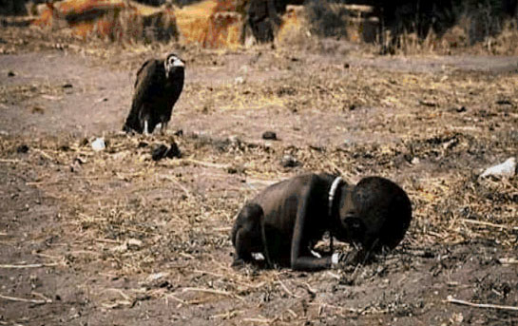
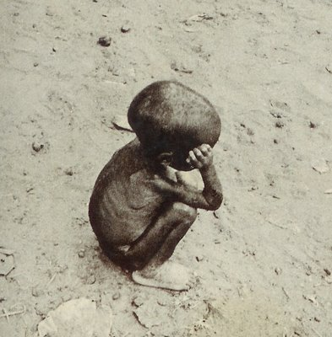
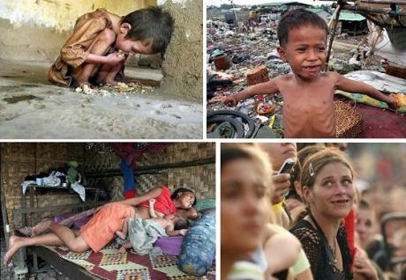
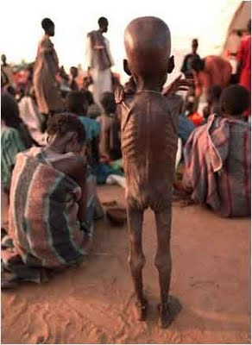
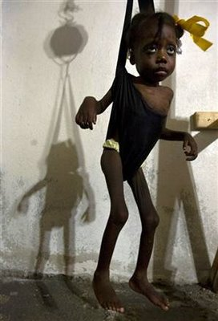
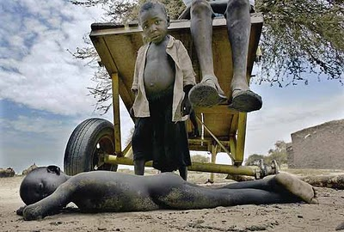
Σκεφτείτε τις συζητήσεις που κάναμε και γράψτε την άποψή σας για τρόπους βοήθειας στην Μαύρη Ήπειρο :

